# 特勤大队 1510（支援人员600）

## 司令部 15

大队长、副大队长、联络官X3、作战X2、情报、副官、军械官、书记、文书X2、传令兵X2

## 作战中队 40

情报科 6

行动策划科 30

保密科4

## 通信中队 40

有线组4

无线电组 22

译电专家2

图像处理组 12

## 工兵中队100

### 工兵队

### 特种器材队

### 特种爆破队

## 火力支援中队50

队部8（队长major、参谋军士、测距准尉、运输准尉、传令兵兼司机X2、跑腿X2）

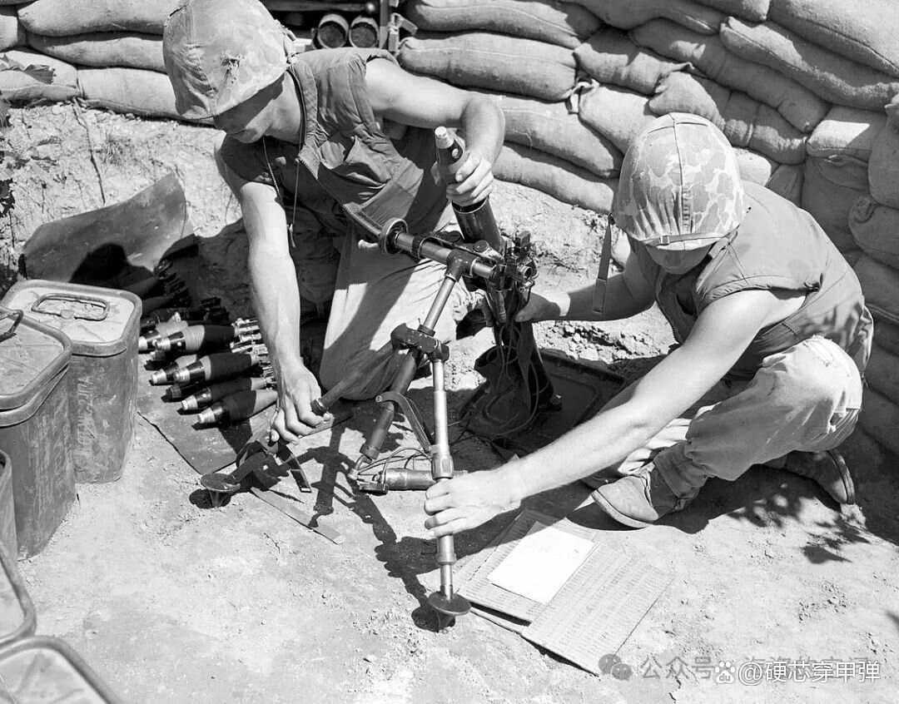

迫击炮分队一17人（队长，传令兵）

迫击炮班一5人（组长，射手，副射手，弹药手X2）

60mm迫击炮X1、手枪X2、卡宾枪X3、M1加兰德X1、1/4t吉普X1、1/4吨拖车X1

迫击炮班二5人

迫击炮班三5人

迫击炮分队二17

迫击炮分队三17

1/4吨吉普X7、1/4吨拖车X6、火箭筒X6、81mm迫击炮X6

重型迫击炮组X3（组长、军士）48

迫击炮班X6（射手、副射手、弹药手X5）

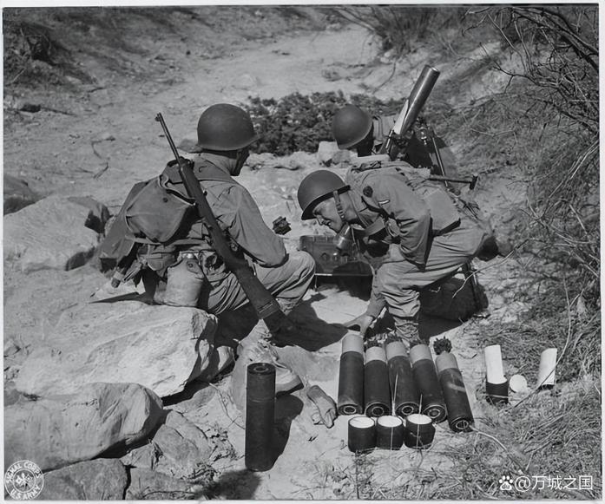

## 一中队 240

### 中队部 60

指挥组13（中队长、副队长、作战官X2、情报官、副官、传令、军械、补给官、分类、分发、弹药、文书X2）

队长上校执卡宾枪、副队长[无军衔]执卡宾枪、作战官执卡宾枪、情报官执卡宾枪

M2卡宾枪X5、M1加兰德X4

通信组18

M2卡宾枪X18

医疗组17

M2卡宾枪X17

维修组12

M2卡宾枪X12

### 特勤小队一 100

#### 小队部 24

指挥组7（小队长、副队长、作战、情报通信、传令、军械、补给）

支援组5（无线通信10、医疗X6、焊工、汽修X4）

#### 特勤分队一40

指挥组4人（中队长，副队长，作战官，传令官）

A队（队长、副队长X2、队友X12）

1/4t卡车X3、M1加兰德X5、STG44 X6、斯登冲锋枪X5（空枪2.95KG）、春田狙击枪X2、索米冲锋枪（空枪4.6KG、射程200-300米）X2、手枪X13、单兵电台X1、炸药

B队（副队长X2、队友X13）

1/4t卡车X3、M1加兰德X5、STG44 X6、斯登冲锋枪X5（空枪2.95KG）、G43狙击枪X2、索米冲锋枪X2、手枪X13、单兵电台X1、炸药

附加：负重队（负重兵X10）

G43自动步枪X5、索米冲锋枪X4、98K狙击步枪X2、子弹箱X4、炸药、M2卡宾枪X2、德利尔微声卡宾枪X10

斯登冲锋枪参数（带消音器，空枪2.95KG）

索米冲锋枪参数（空抢重4.6公斤，全重7公斤，尖头弹有效射程300米，射速900发/分）

#### 特勤组二40（战术模式）

指挥组4人（中队长，副队长，作战官，传令官）

A单元（队长、副队长X2、队友X6）

M1加兰德X3、STG44 X4、M1938A冲锋枪X5、手枪X6、单兵电台X1、炸药

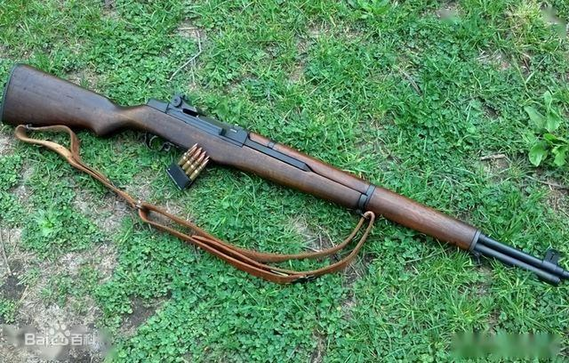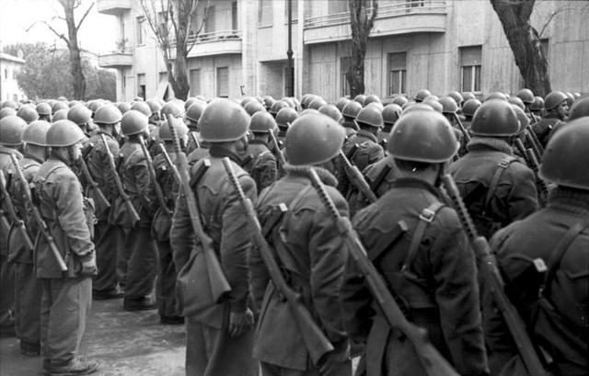

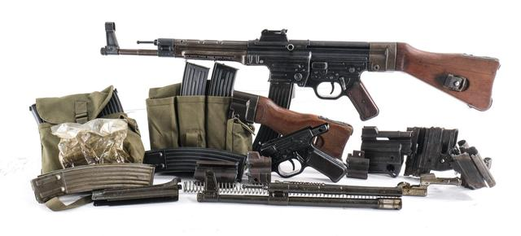

B单元（副队长X2、队友X4）

M1加兰德X2、STG44 X4、M1938A冲锋枪X4、手枪X6、炸药

C单元（副队长X2、队友X4）

M1加兰德X2、STG44 X4、M1938A冲锋枪X4、手枪X6、炸药

狙击单元（狙击手X2，副射手X2）

G43狙击枪X2、M2卡宾枪X2、手枪X2

附加：负重队（负重兵X10）

G43自动步枪X5、索米冲锋枪X4、春田狙击步枪X2、子弹箱X4、炸药、M2全自动卡宾枪X2、德利尔微声卡宾枪X10

### 特勤小队二 100

#### 小队部 40

## 二中队 240

### 中队部

## 三中队 240

### 中队部

## 四中队 240

### 中队部

## 五中队 240

### 中队部

## 伞中队 400（代管）

### 中队部

## 训练队一 100

### 教官（休整抽调）

### 学员100

## 训练队二 100

### 教官（抽调）

### 学员100

## 后勤基地

### 餐食

### 弹药

### 补给

### 宿营

### 维修

## 屯垦农场（含劳役人员和非军事人员）

### 队部

### 种植

### 养殖